GENETIČKI MATERIJAL
- DNA -
- eksperiment na bakteriji koja izaziva upalu pluća (Diplococcus pneumoniae) – Griffitov eksperiment (1928g)
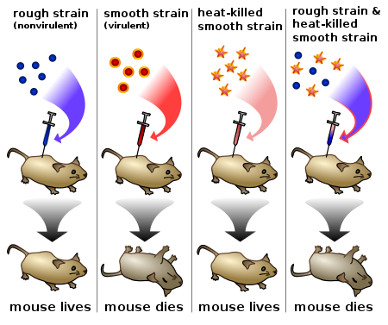
Izazivač uginuća eksperimentalnih miševa je DNK iz bakterijskih ćelija koje imaju oklop.
- Model dvojne spirale molekule DNA (Crick i Watson 1953.g.)

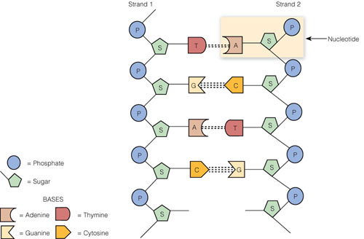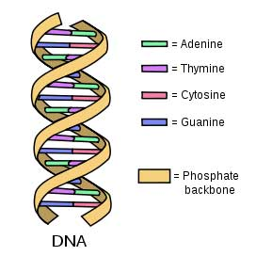

tipovi nukleotida:
- adeninski (A)
- timinski (T)
- citozinski (C)
- uracilski (U)
- guaninski (G)

zakon komplementarnosti
A-T
G-C
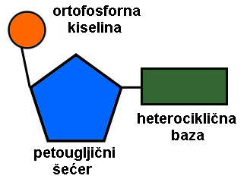
građa nukleotida

